МДОУ Некоузский детский сад №3

Семинар-практикум для педагогов

«Особые дети - особый подход»

2021 г.

Новый Некоуз

Цель: повышение профессиональной компетентности педагогов по вопросам работы с детьми с ОВЗ.
Задачи:
- Создать условия для развития эмоциональной готовности педагогов работать с детьми с ОВЗ.
- Создать условия для сформирования профессиональной мотивации педагогов.
- Создать условия для работы педагогов в команде.
- Создать предпосылки для формирования в школе единого инклюзивного образовательного пространства.
Используемое оборудование: Презентация, видеоролики, мультимедийная установка, наушники, колонки, жетоны для рассадки, методические материалы для упражнений.

Приветствие. Цели и задачи семинара.
АУ
Уважаемые коллеги, давайте вместе обсудим и примем правила работы нашего коллектива на всех педагогических мероприятиях.

-общение в доверительном стиле;
-правило «здесь и сейчас»;
-искренности в общении;
-конфиденциальности в отношении всего происходящего;
-оказания каждому поддержки советом, добрым словом, внимательным
отношением;
-активное участие в происходящем.
Ход семинара
1 слайд
ИС
Предлагаем вашему вниманию мультфильм .
Обсуждение…. О чем этот мультфильм? Какие, на ваш взгляд, затронуты проблемы?
Объявление темы.
Как вы уже догадались, мы сегодня поговорим о детях с особенностями.
АУ
2 слайд Тема семинара «Особые дети - особый подход» актуальна на сегодняшний день.
Нам хотелось бы, чтобы то, что мы обсудим сегодня, было вам полезно и применялось в вашей повседневной работе.
ИС
3 слайд
С 1946-го появился термин дефективные дети – это дети, у которых наблюдались нарушения психического, физического развития. Со временем поняли, что это звучит не красиво, обидно для родителей таких детей.
И с 96-го года появился термин дети с ограниченными возможностями здоровья.
АУ 4 слайд
С 2016 года дети с ОВЗ имеют возможность обучаться, в коллективе, в прямом взаимодействии с педагогом.
Именно поэтому, мы посчитали важной данную тему для семинара и совместно попытаемся понять те трудности детей данной категории, с которыми они могут столкнуться и которые мы должны учитывать при работе с ними.
ИС
Сейчас мы предлагаем вам встать в круг и выполнить упражнение.
Упражнение «Котенок».
Участники встают в круг. 1. Ведущий просит передать по кругу салфетку.
2.Потом предлагает представить, что на этой салфетке уснул маленький котенок, и
теперь салфетку нужно передавать друг другу очень бережно, чтобы не
разбудить и не испугать его.
В конце упражнения ведущий говорит, что точно такое же бережное
отношение важно сохранять для общения с особыми детьми.
АУ
Упражнение «Список правил, требований»
Коллеги, давайте вместе составим список требований к себе: как я должен относиться к ребёнку без ОВЗ и как должен относиться к ребёнку с ОВЗ.
Совместно провести анализ списков, выделить различия.
ИС
Предлагаем вам поделиться на 4 группы, согласно тех жетонов, которые вы получили. (Приложение 4):
Объясните, пожалуйста, по какому принципу вы объединились?
АУ 5 слайд
Каждая группа объединилась по одному из нарушений развития.
- Нарушения речевого развития
- Нарушения слуха
- Нарушения зрения
- Нарушения аутистического спектра
- ЗПР
ИС 6 слайд

Вид нарушения_________________________
Характерные особенности детей с данным видом нарушений | Проблемы, которые могут возникнуть у педагога? | Что он может предпринять сам, по решению этих проблем? | К кому и за какой помощью он может обратиться?

Задание для групп: Подумайте и запишите те проблемы, которые могут возникнуть у педагога при работе с детьми данной категории, что вы можете предпринять самостоятельно для решения этих затруднений и к кому и за какой помощью вы можете обратиться. Время для работы 5 минут.
По истечении отведенного времени команды презентуют ответы на поставленные им вопросы.

АУ Слайд 7
Презентация заполненной таблицы группой №1 (работа с детьми с речевыми нарушениями).После презентации команды можно послушать предложения коллег с других команд по их таблице.
Ведущий дает одному из членов группы №1 известное четверостишье. Он должен рассказать его группе, при этом прижав язык к нёбу. А коллеги должны понять, о чем говорится.
ИС 8 слайд
А теперь можете прочитать то, о чём говорилось в стихотворении.
Тыква-чудо — в два обхвата,
Витаминами богата.
Как разрежешь, посмотри:
Есть и семечки внутри.
АУ Вопросы для обсуждения:
- К читающему стихотворение. Что вы чувствовали?
- К членам команды. А как вы думаете, что чувствовал в это время говоривший человек?
- Как мы можем помочь человеку с такими затруднениями чувствовать себя лучше
9 слайд
ИС
Просмотр видеоролика “Нарушения речи – не проблема”
ИС
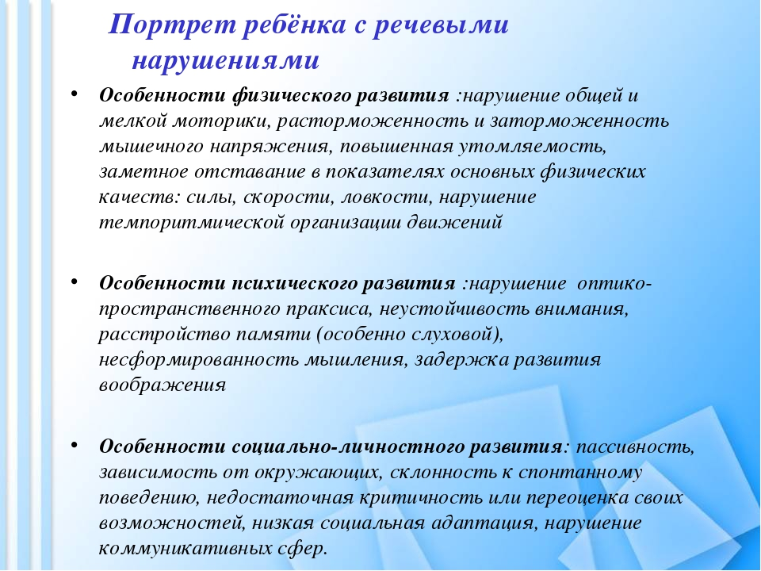

10 слайд
АУ Презентация заполненной таблицы группой №2 (работа с детьми с нарушениями слуха).
11 слайд
ИС Выбирается ведущий, один из членов 2 группы, ему дается изображение рисунка из геометрических фигур (Приложение 2).
Остальные становятся художниками. Задача ведущего - объяснить художникам, что нужно нарисовать, не называя образ рисунка (дом, дерево), а называя лишь фигуры, из которых этот рисунок состоит.
Вопросы для обсуждения:
- Что вы чувствовали?
- Какие затруднения испытывали?
12 слайд
АУ
Просмотр видеоролика “Глухие слышат в первый раз”
ИС

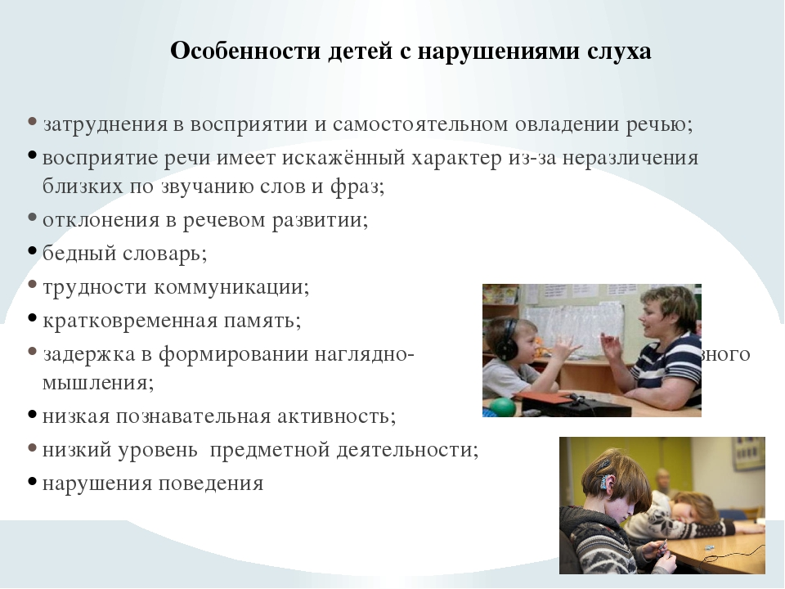

Правила общения с людьми, имеющими нарушения слуха
2. Речевое поведение педагога.
- Прежде чем начать говорить что-либо, надо привлечь к своему лицу зрительное внимание ребенка с нарушенным слухом.
- Всегда смотреть в лицо ребенку с нарушенным слухом при разговоре с ним .
- Ответ на вопрос ребенка начинать или с двух-трех слов, содержащихся в вопросе, или с повторения вопроса вслух.
- Во время говорения не кивать головой, не размахивать руками (не жестикулировать), не прикрывать рот, не поворачиваться спиной .
- Ваша реакция на какую-либо ситуацию или реплику со стороны должны быть понятны или немедленно объяснены глухому человеку.
- Будьте к собеседнику доброжелательны, не высказывайте своего недовольства или раздражения, вызванного непониманием Вашей речи.

13 слайд
АУ
Презентация заполненной таблицы группой №3 (работа с детьми с нарушениями зрения).
14 слайд
ИС
Упражнение «Постройся по росту»
Вопросы для обсуждения:
- Что вы чувствовали?
- Что вам помогло добиться результата?
АУ
15 слайд
Просмотр видеоролика “Что видит слепой” (Приложение 1).
ИС
Итог
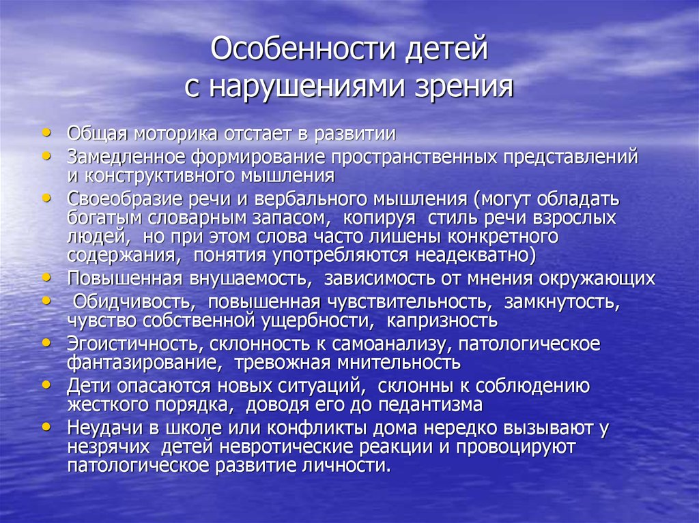
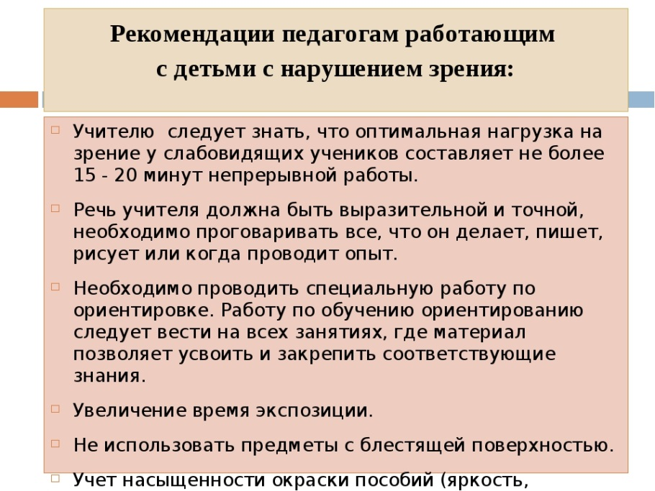

16 слайд
АУ
Презентация заполненной таблицы группой №4 (работа с детьми с нарушениями аутистического спектра)
17 слайд
ИС
Упражнение. Ведущему надеваются наушники (громкий шум города). Просят показать простые эмоциональные состояния (“мне страшно”, “хочу пить”, “хочу погулять”, “удивление”).
Вопросы для обсуждения:
- Что вы чувствовали?
- Что было труднее, слушать инструкцию или выполнять задание?
18 слайд
АУ
Просмотр видеоролика “Мир глазами аутиста”
АУ
Аутизмом называют расстройство психического и психологического развития. В переводе слово «аутизм» обозначает – ушедший в себя человек, или человек внутри себя.
Симптомы и признаки аутизма
Ранний детский аутизм может проявляться впервые даже у годовалого малыша.
- При разговоре со взрослым отводит взгляд и никогда не смотрит в глаза (отсутствующий взгляд);
- не интересуется общение со сверстниками, предпочитает играть сам и уходит в сторону с детской площадки;
- не любит, когда к нему прикасаются, всегда при этом нервничает;
- проявляет чувствительность к некоторым громким звукам;
- не разговаривает, больше отмалчивается, а если говорит, то не всегда может внятно выразить, что он хочет;
- часто устраивает истерики;
- пассивен или, наоборот, гиперактивен;
- не осознает опасности ситуации, например, сует предметы в розетку, берет острые предметы в руки, пытается перейти дорогу, по которой с высокой скоростью едет автомобиль.

Аутизм: пять правил общения с ребенком-аутистом.
Правильное общение с ребёнком даёт намного лучший результат и я хочу акцентировать ваше внимание на пяти главных правилах в общении с ребёнком, которые помогают и наладить контакт, и успешнее усваивать материал.
- Эмоциональный фон
Эмоциональный фон при общении с ребенком должен быть РОВНЫМ, то есть мы стараемся преподносить всю информацию только в положительном ключе, обязательно при этом сама речь должна быть спокойной и нейтральной.
- Действие, которое направленно на успех
Именно эти действия сопровождают нас постоянно:
- Я хочу , чтобы ребёнок оделся
- Я хочу, чтобы ребёнок почистил зубы
- Я хочу, чтобы ребёнок убрал игрушки и т.д.
- Учимся правильно выстраивать свою речь
Речь родителя/педагога должна быть чёткая, и по возможности короткая. Здесь должно работать правило, которое называется "+1". Объясню: если ребёнок не говорит ни слова, значит Ваша речь, Ваши команды состоят из одного слова: "Дай", "На", "Стоп" и т.д. Конечно, оно не всегда работает и не всегда применимо, но сократить команды можно всегда. Ребёнку легче понять, что Вы от него хотите, если скажете:
" Гулять" нежели "Собирайся, пойдём на улицу, какая сегодня хорошая погода"
- Подкрепляем свою речь
Для подкрепления речи могут служить как жесты, так и визуальные подсказки, то есть карточки.
Общение на уровне с ребёнком
Это означает, что когда ты общаешься с ребенком, пытаешься до него что-то донести, то стоит выбирать позу "присев на корточки", если общение идёт не за столом.
19 слайд
АУ
Презентация заполненной таблицы группой №5 (работа с детьми с ЗПР).
ИС
20 слайд
«Эхо»
Цель: Развитие умения устанавливать «обратную связь» при взаимодействии с другими людьми.
- Обсуждение: Что вы чувствовали?
- Что было труднее, слушать инструкцию или выполнять задание?
АУ
21 слайд
Просмотр видеоролика «Не такой как все»
ИС
22 слайд
В завершение нашей с вами работы, нам бы хотелось поделиться с вами одной историей
Как-то, один человек увидел на улице ребенка, который был голоден и дрожал от холода. Прохожий в гневе обратился к Богу:
- Чем провинился перед Тобой этот ребенок? Почему Ты допускаешь такую несправедливость? Почему ничего не предпринимаешь?!”.
И вдруг человек услышал: “Кое-что я предпринял - послал ему навстречу тебя”.

